经皮神经刺激器操作手册
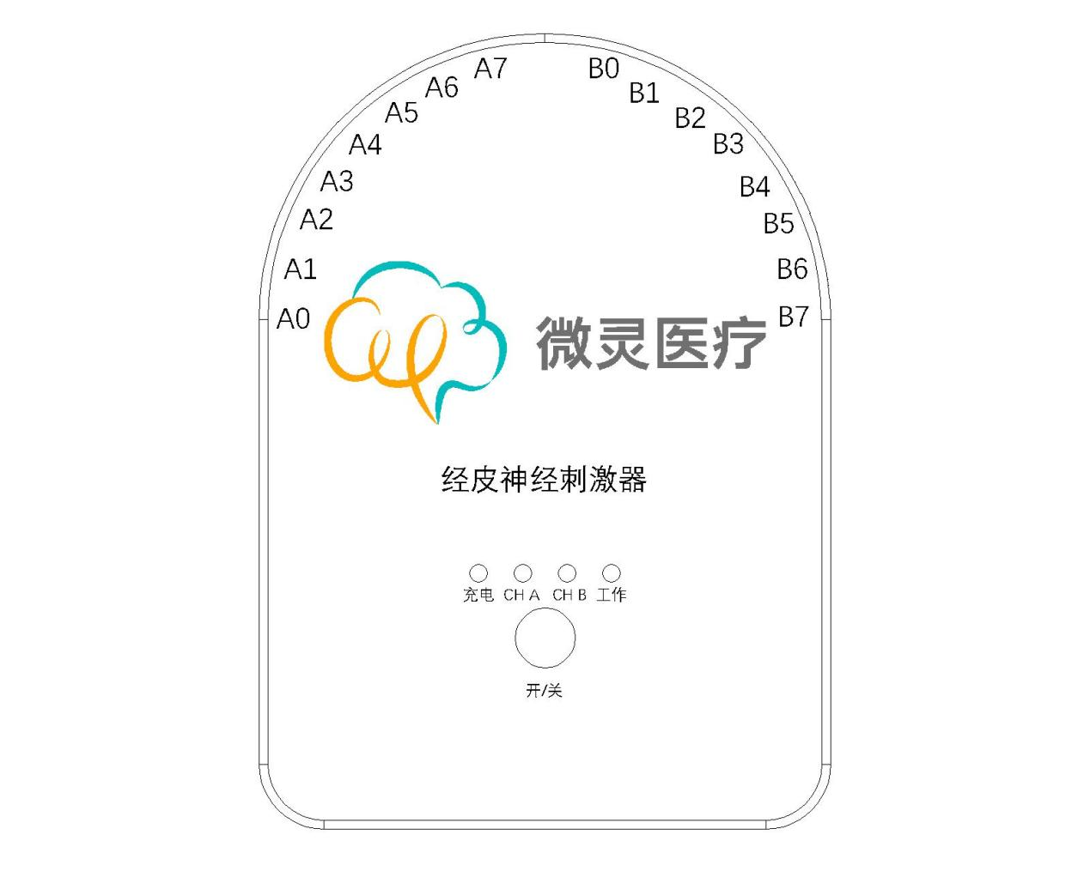
1.指示灯
①充电：电池充电时绿灯常亮，充满时蓝灯常亮；
②CHA：A0-A7通道，正常刺激时为绿灯常亮，脱落时为黄灯常亮；
③CHB：B0-B7通道，正常刺激时为绿灯常亮，脱落时为黄灯常亮；
④工作：正常运行时绿灯闪烁，程序卡死时绿灯常亮或常灭，电量低于10%时蓝灯常亮，电量高于10%时蓝灯常灭；
注：充电时无法刺激（CH A、CH B指示灯灭）
2.开关按钮：
①短按开机，蜂鸣器响一声，工作指示灯开始绿灯闪烁；
②长按2秒关机，蜂鸣器响一声，所有指示灯灭；

处方表
处方号 | 波形占空比 | 工作频率KHz | 调制频率Hz | 调制波形 | 治疗时间Min | 必要性 | 主要功效
1 | 2：23 | 10 | 40 | 正弦波 | 30 | 可选
2 | 2：23 | 10 | 40 | 方波 | 30 | 可选
3 | 2：23 | 10 | 40 | 三角波 | 30 | 可选
4 | 2：23 | 10 | 40 | 尖波 | 30 | 可选
5 | 2：23 | 10 | 40 | 梯形波 | 30 | 必须 | 消炎消肿
6 | 2：23 | 10 | 40 | 锯齿波 | 30 | 可选
7 | 2：23 | 10 | 40 | 指数波 | 30 | 可选
8 | 2：23 | 10 | 40 | 扇形波 | 30 | 可选
9 | 2：23 | 10 | 40 | 正弦波、指数波 | 30 | 必须 | 软化瘢痕松解粘连
10 | 2：23 | 10 | 40 | 指数波、方波 | 30 | 必须 | 锻炼肌肉
11 | 2：23 | 10 | 40 | 方波、指数波、三角波 | 30 | 必须 | 镇痛
12 | 2：23 | 10 | 40 | 尖波、指数波、三角波 | 30 | 必须 | 兴奋神经肌肉
13 | 2：23 | 10 | 40 | 正弦波、尖波、指数波、三角波、方波、锯齿波 | 30 | 可选 | 消除运动疲劳

档位表
档位 | 电流 | 档位 | 电流
1档 | 2 mA | 17档 | 56 mA
2档 | 7 mA | 18档 | 59 mA
3档 | 10 mA | 19档 | 62 mA
4档 | 14 mA | 20档 | 66 mA
5档 | 17 mA | 21档 | 69 mA
6档 | 20 mA | 22档 | 73 mA
7档 | 23 mA | 23档 | 76 mA
8档 | 27 mA | 24档 | 79 mA
9档 | 30 mA | 25档 | 83 mA
10档 | 33 mA | 26档 | 87 mA
11档 | 36 mA | 27档 | 90 mA
12档 | 40 mA | 28档 | 93 mA
13档 | 43 mA | 29档 | 98 mA
14档 | 46 mA | 30档 | 101 mA
15档 | 49 mA | 31档 | 106 mA
16档 | 52 mA | 32档 | 110 mA

